Html css: 2 ngày

Bootrap:1 ngày

[Học Bootstrap Framework Từ Cơ Bản Đến Nâng Cao](https://www.youtube.com/playlist?list=PLxF76yfppeZY9Nn90xAAnA04AvzBiS9zA)

Giới Thiệu Về Web Responsive cho laptop, tablet, và smart phone - Buổi 1

[Cắt HTML, CSS Web The Band](https://www.youtube.com/playlist?list=PL_-VfJajZj0VD-wR7KbAcpnP286g1eV87)

<https://www.youtube.com/watch?v=IXyLoRZCAco&list=PL_-VfJajZj0VD-wR7KbAcpnP286g1eV87&index=4>

bước 1:

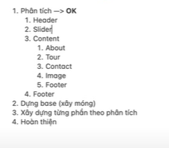

bước 2:

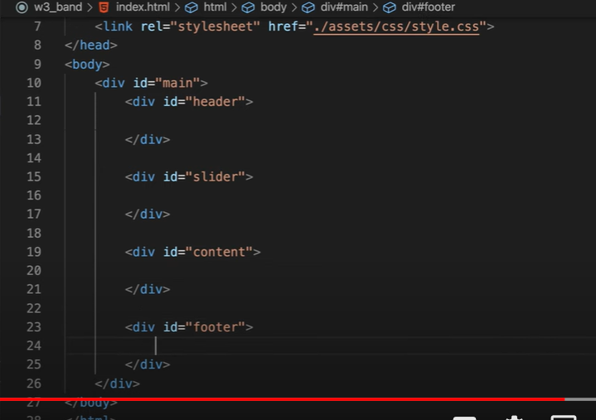

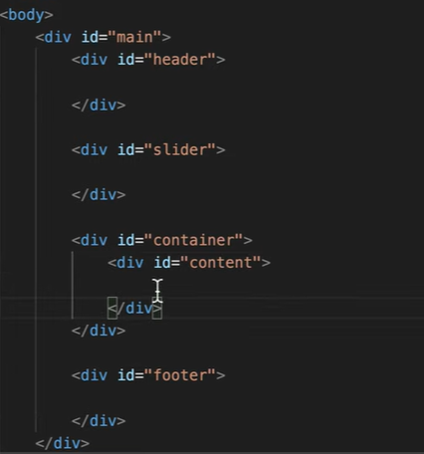

* Container chứ nhiều content

# 05. Header CSS

1. **header**

* Khi không biết css kiểu gì

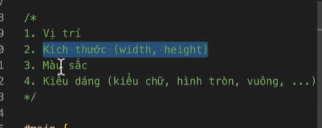

B1: vị trí

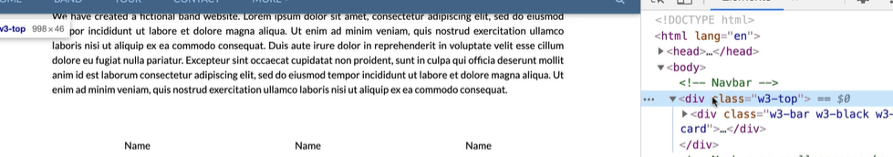

* Đã tìm được vị trí chiều ngang

Height:46px

B2: màu sắc

Background-color:#000

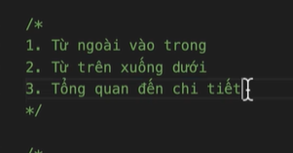

* 1. con của header

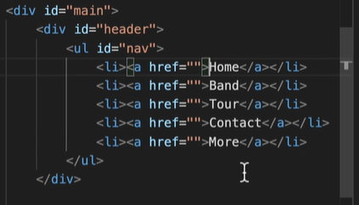

* + 1. con của nav

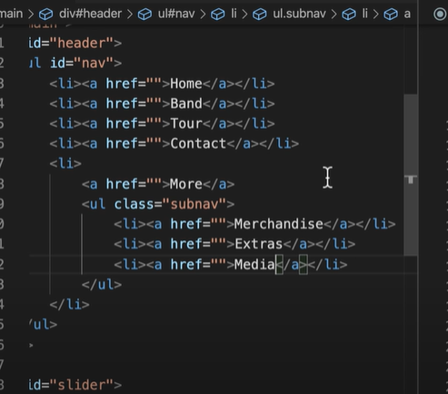

* css cho nó inline trên một hàng

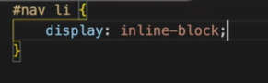

* muốn cho các thằng ul con nó ẩn đi

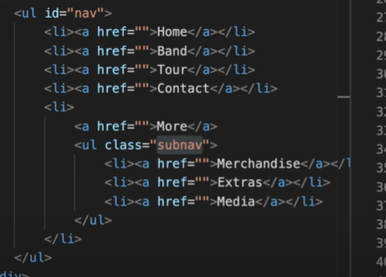

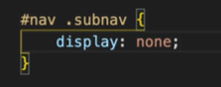

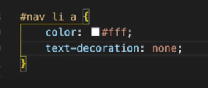

* căn giữa cho thẻ a

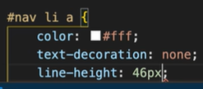

* thẻ padding căn 2 bên trai phải trên dưới
* 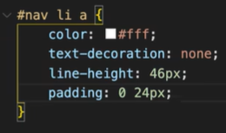
* Form chữ

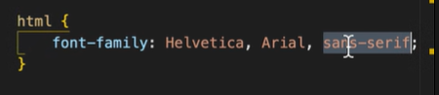

Hover vào nó đổi màu

Hover vào thẻ li

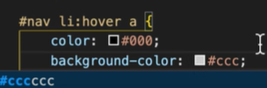

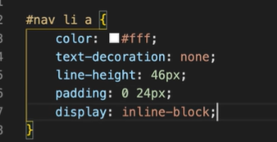

Chuyển thẻ a thành 1 bock

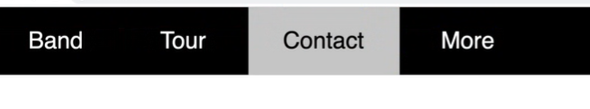

* 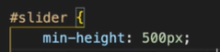

min-height:

* 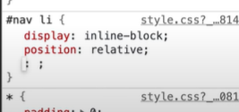

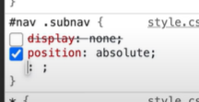

Cách lấy thẻ con trực tiếp

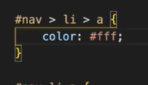

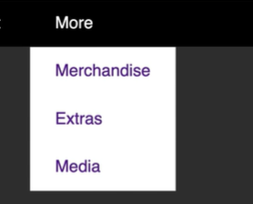

* 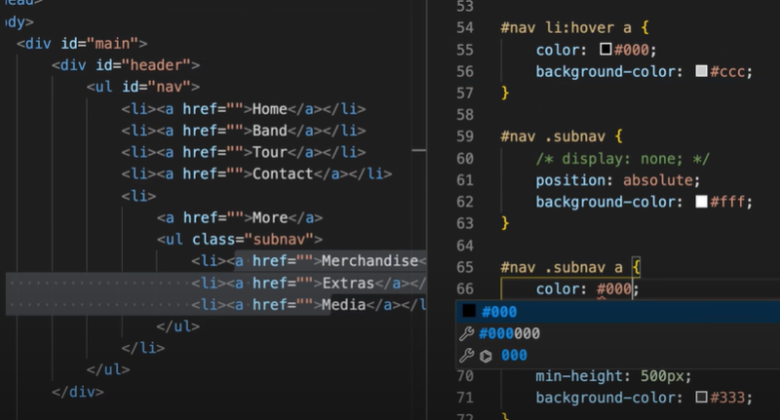

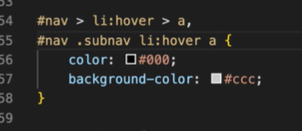

* Cách xóa dấu châm trong thẻ ul

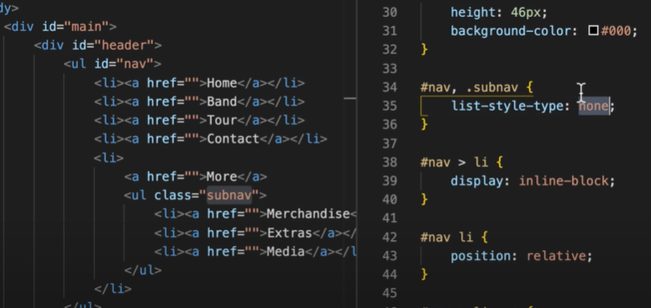

* Chỉnh chữa hóa chứ thường

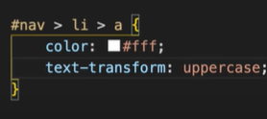+

* Làm bóng đổ

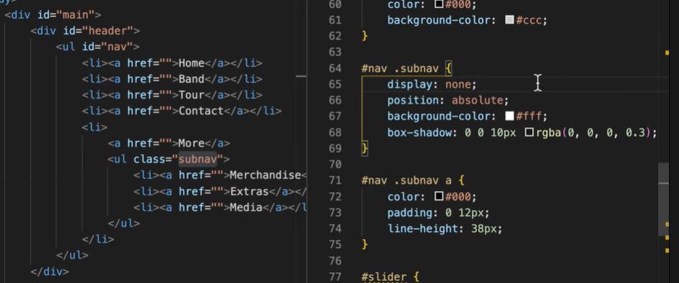

* Howver vào thẻ li

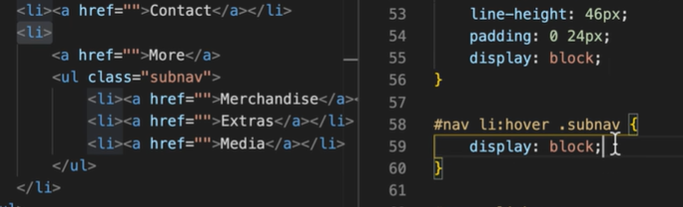

* Min-wight chiều ngang tối thiểu

Phần còn thiếu

# 07. Header search CSS

B1: lấy icon

B2:

Css cho nó máy trắng

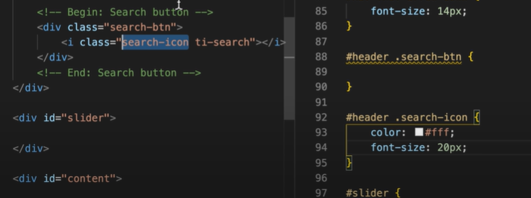

* Đấy serach nó nó sang biên phải

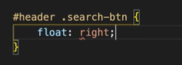

* Muốn search căn giữa cho nó bằng thằng cha của nó

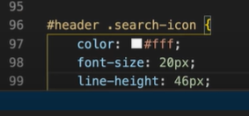

* Hover vào trang nut tìm kiếm rồi đổi màu

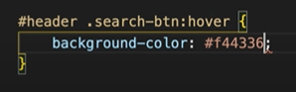

* Nếu di vào sẽ chuyển thành hình ngón tay

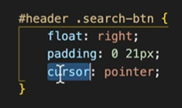

# 08. Header fixed CSS

- khi cuộn xuống dưới thằng header nó sẽ dích chặt ở trên đầu

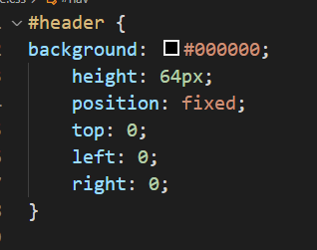

* Ko muốn slider bị chiếm chiếm thằng heard vì nó thêm thuộc tính postion cho nó nổi lên

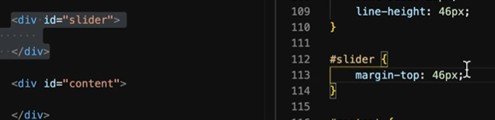

# 09. Slider CSS

Muốn ông này đè lên ông kia

* Muốn kich thuốc của nó luôn fix vào bức ảnh

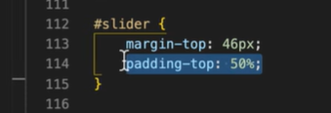

* Sử dụng backroud để trèn ảnh vào
* 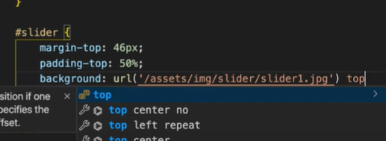
* 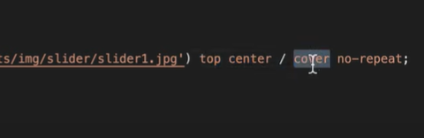
* Căn giữa cho content
* 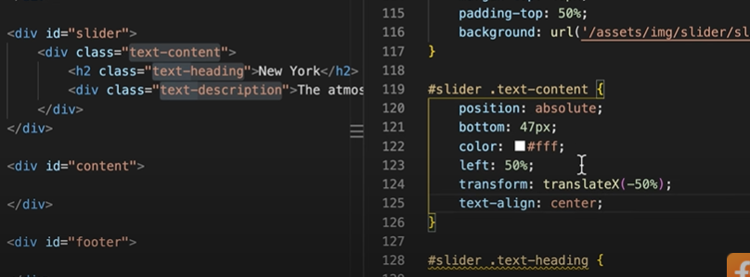
* Căn giũa text: text-align: center

Có thể dùng text-content

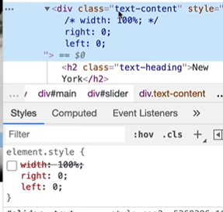

* Chỉnh độ dầy của chữ

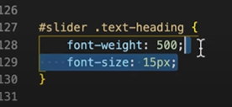

Khóa học [HTML, CSS từ Zero Tới Hero](https://www.youtube.com/playlist?list=PL_-VfJajZj0U9nEXa4qyfB4U5ZIYCMPlz)

https://www.youtube.com/watch?v=VbzOimNAOxE&list=PL_-VfJajZj0U9nEXa4qyfB4U5ZIYCMPlz&index=15

# Thẻ HTML thông dụng

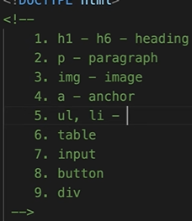

* Thẻ img có thể cho link onune nó cũng load dược
* 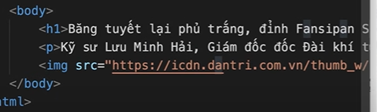
* Thẻ a link đến websie khác
* 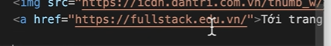
* Thẻ ul đẻ tạo các list
* 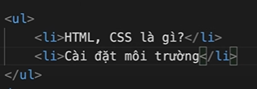
* Thẻ table
* 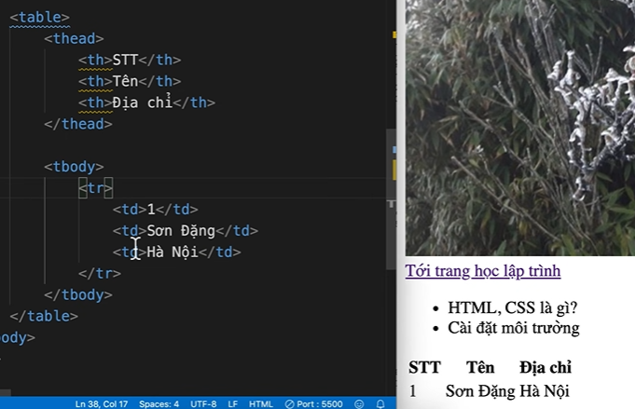
* Thẻ input

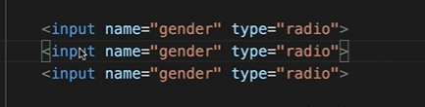

* Thẻ button

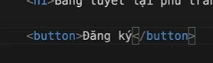

* Thẻ div: nó là một khối bao quanh

# Attribute trong HTML

* 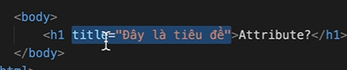

# Sử dụng CSS trong HTML

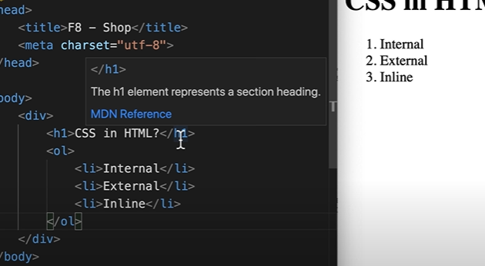

Ul với ol giống nhau chỉ khác 1 cái sẽ đánh số

Có 3 cách viết css chèn vào file html

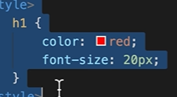

# ID và Class

# Đơn vị trong CSS

# CSS Padding

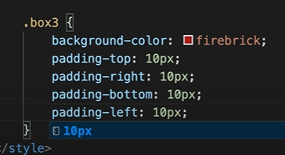

Viết tắt

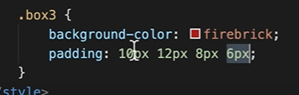

Trên phải dưới trái

# CSS Border

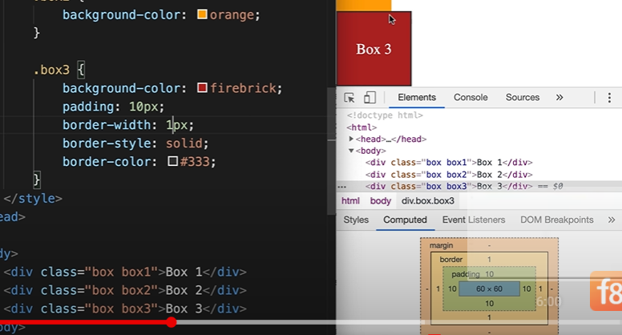

Viết riếng ra

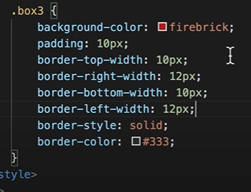

Padding và border đều tăng tổng kích thước của element

* Sau một video học, 1 tiết học phải tổng hợp là học được gì

# CSS Margin

* Tạo khoảng cách ra với thằng khác
* 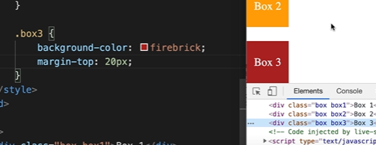

# CSS Box-sizing

-padding làm tăng tổng kích thước:

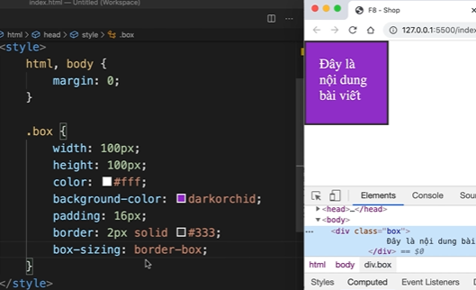

* Box-sizing giúp dữ nguyên kích thước tổng

Khi có thêm padding đi nữa

# CSS Background-clip

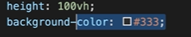

# CSS Background-image

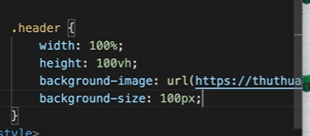

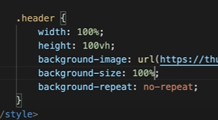

Nếu backgroud-size:100% nó sẽ fix luôn vào thằng header

* Có thể sử dụng nhiều hình ảnh

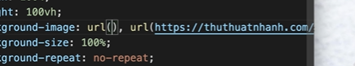

* 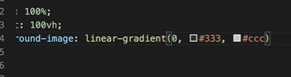
* Có thể chuyển màu từ trai sang nếu để 90deg
* Nếu ko có deg thì nó sẽ là 45 đọ
* Có thể đan se giữa màu trong suốt và hình ảnh

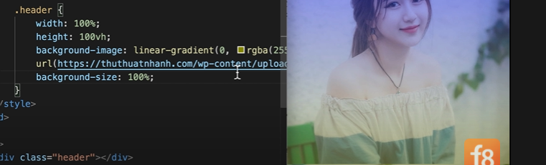

# CSS Background-size keywords

* Có thể sử dụng keyword thay vì 100%
* 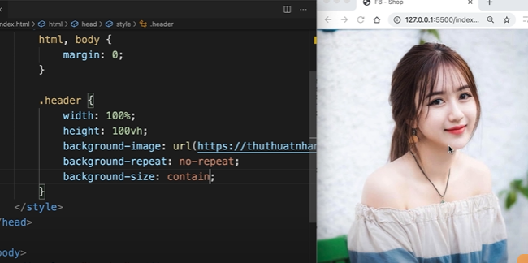

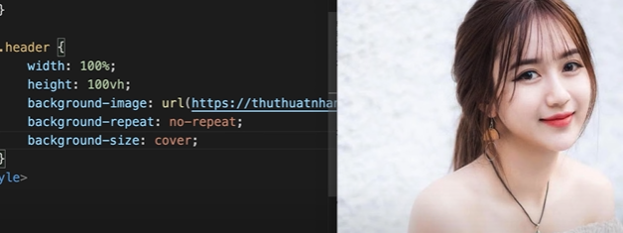

# CSS Background-origin

# CSS Background-position

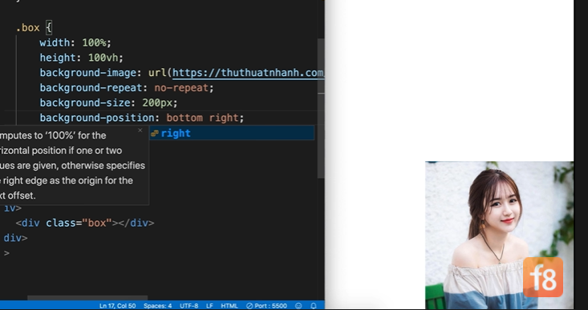

Nó sẽ tự căn giữa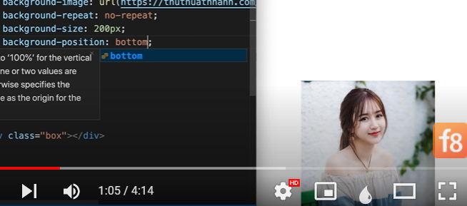

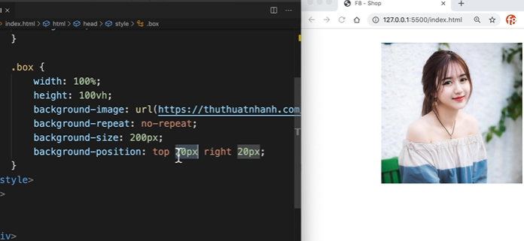

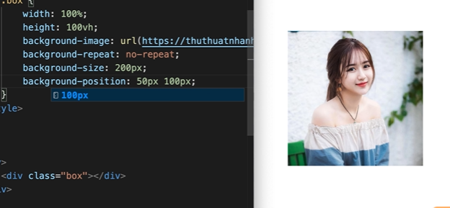

Nó sẽ lấy góc là điểm giao nhieu để tính khoảng cách

# CSS Background shorthand

* Viết backgroud ngắn gọi hơn

Màu

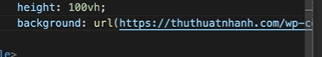

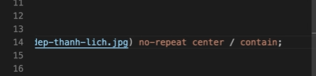

* Đã viết chung được

# CSS Functions

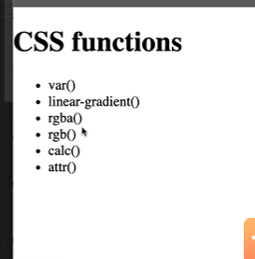

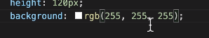

* Giống mã hex thôi
* 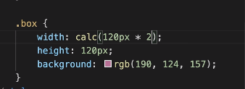
* - calc này có thể cộng trừ nhân chia được
* Attr()

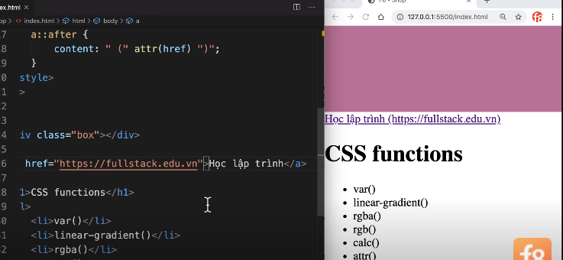

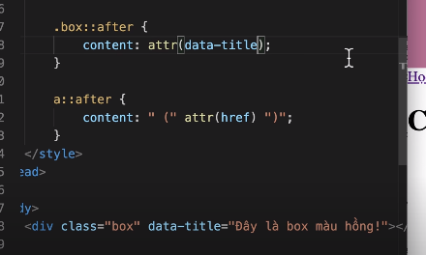

# Pseudo classes

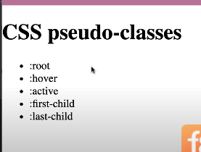

:root lớp này sẽ tham chiếu toàn bộ thẻ html

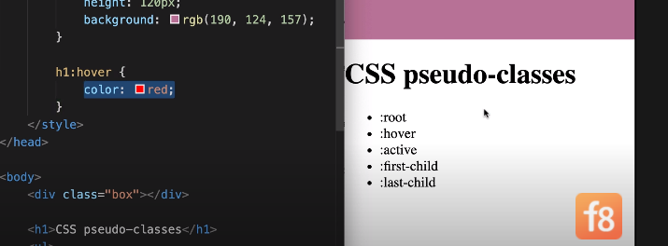

Hover: khi nào hover nó sẽ có màu đỏ lên

* ứng dụng đổi màu liên kết chữ
* active
* 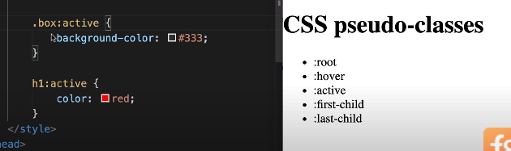
* - khi ấn vào nó mởi đổi màu

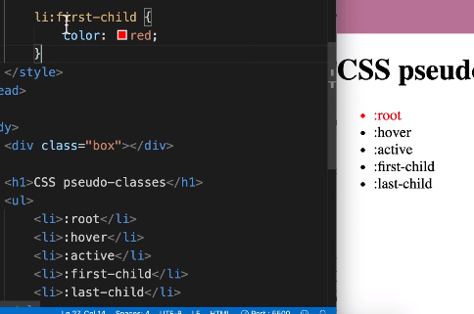

* Lấy đưa con đầu tiên và đứa con cuối cùng

# Pseudo elements

* Div có : display:blcock; rồi
* 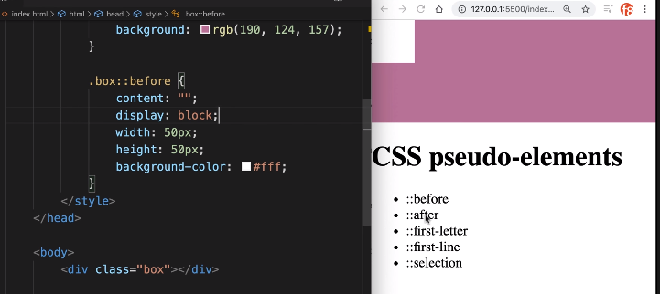
* Đã tạo được 2 element giả
* First-letter:
* 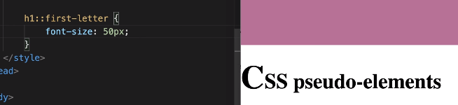

*<br/> nó sẽ hiểu là xuống dòng

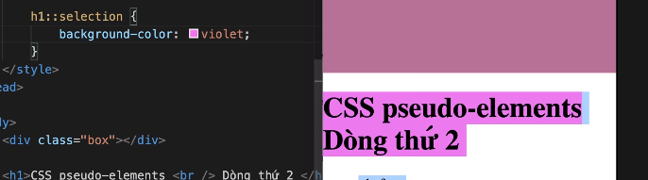

# CSS Position: Relative



* Làm được mấy cái giao diện đè lên nhau
* 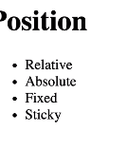
* Chỉ sử dụng 3 cái đấu: realative: tương đối
* Kho bị phụ thuộc vào vị trí của ai cả
* 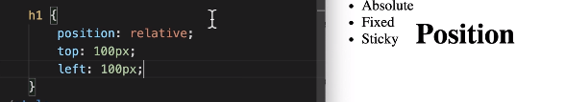
* - top hay left là khi nào có position nó mới có tác dụng

# CSS Position: Absolute

* Bị thụ thuộc vào thẻ cha gần nhất có position
* 
* Quả chuông là thẻ cha thông báo là thẻ con
* 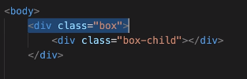
* Nó sẽ lấy thẻ cha gần nhất làm tọa đô đk thẻ cha phải có thuộc tính position (1)
* 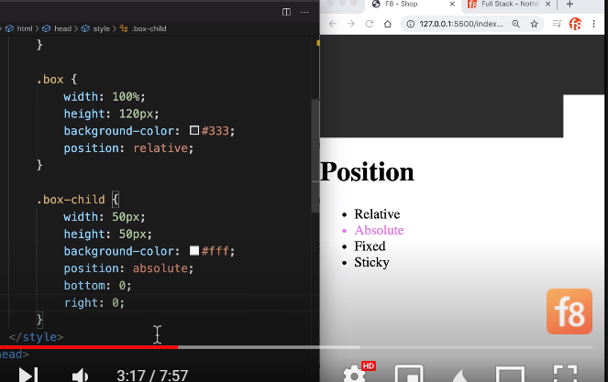
* Để làm được cái lớp mờ mờ này

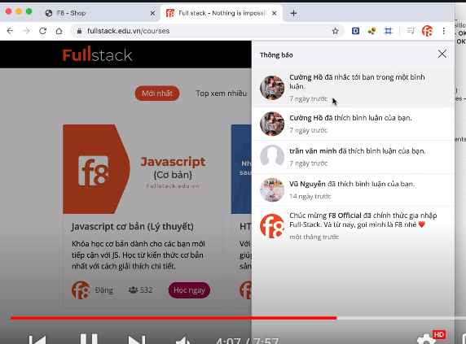

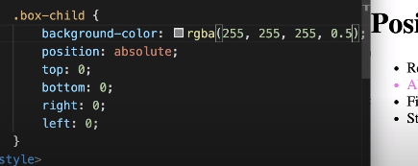

Các để cho nó trong suốt

# CSS Position: Fixed

* 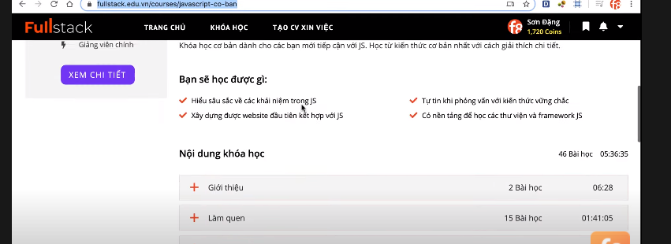
* - khi keo lên kéo xuống mà thằng header vẫn đứng yên
* (1)Khi đối tượng phụ thuộc vào cửa sổ trình duyệt thì sử dụng position: fixed
* 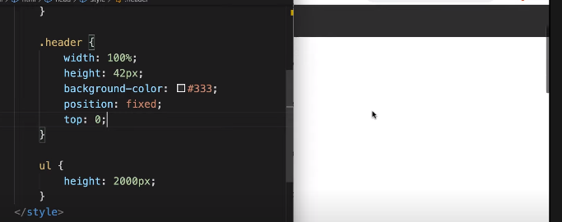
* - phải có thằng postion này thì cái top =0 mới có tác dụng (2)
* 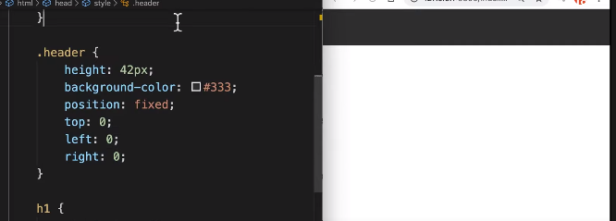
* - có thể ko cần đặt width:100% vì có thể dính sát trên, sang trái, và sang phải

# CSS Position: Sticky

# Giới thiệu Flexbox

* Xây dựng layout với flexbox

Main start main end: trình duyệt hiển thị như từ trái qua phải

Cross axis quyết định xuống hàng

Flex container

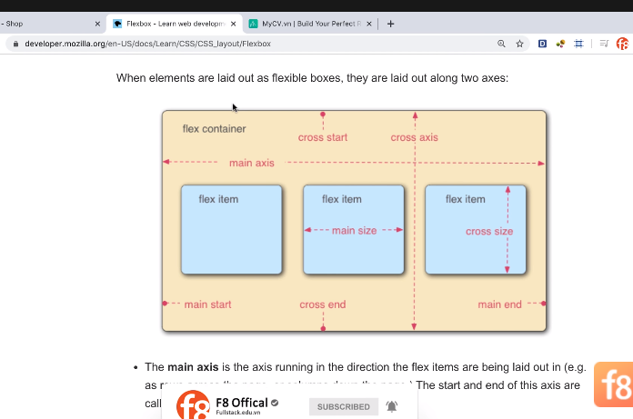

# Thuộc tính CSS trong Flexbox

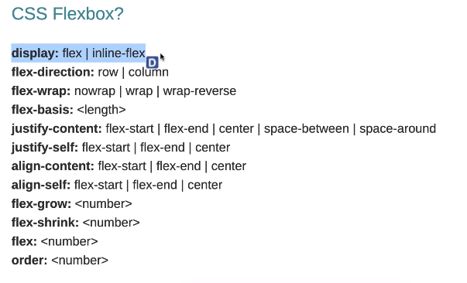

Khi muốn sử dụng: flex container hay flex item thì phải sử dụng thằng này

Filex-direction: thì main axis bị tác dụng

Flex-wrap : nó có thể xuống dòng

Flex-basis : nó sẽ xét dược main size

# Học Flexbox CSS qua ví dụ | Flexbox CSS | Flexbox layout | Flexbox example | Flexbox trong CSS

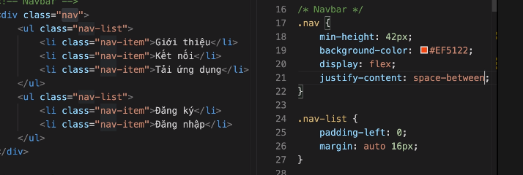



Muốn name pass

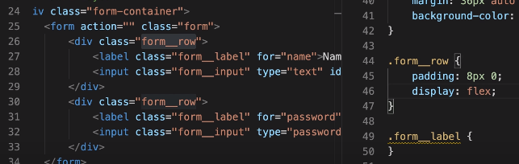

# [Để học Flexbox tốt hơn] Liên hệ Flex model với các thuộc tính flexbox trong CSS

# CSS BEM Là Gì? Đặt Tên CSS Class Theo Tiêu Chuẩn BEM

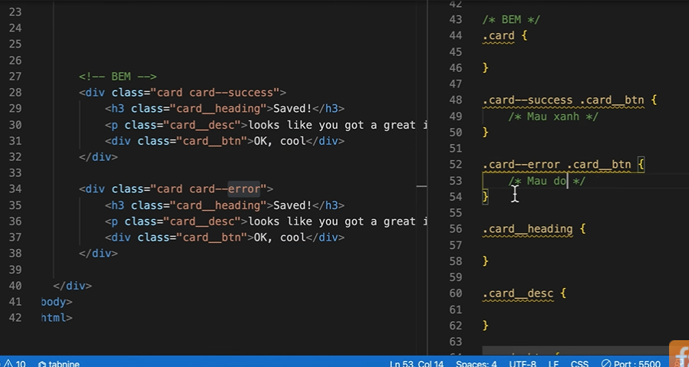

# Ví dụ dùng BEM tạo buttons

# Reset CSS

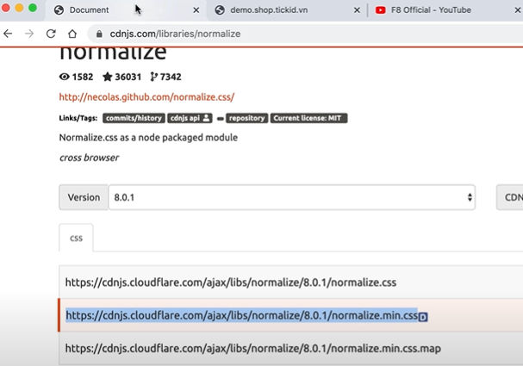

* Link thẻ css vào để cho nó reset css

# Dựng CSS base

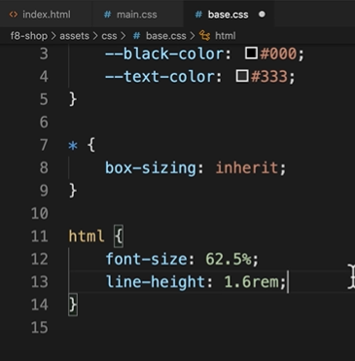

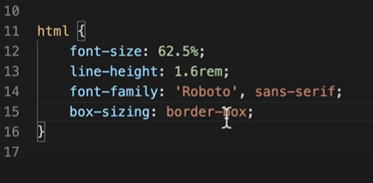

# Base modal

* dde

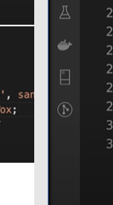

# Dựng khung web

* Trái qua phải từ trên xuống dưới
* 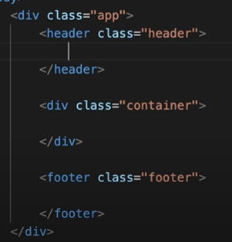
* -- tổng

1. Hearder

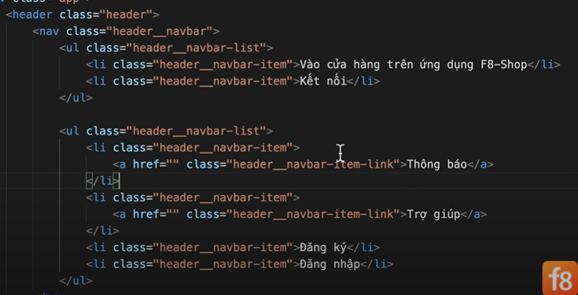

# Navbar CSS

# Nhúng Font-Icons

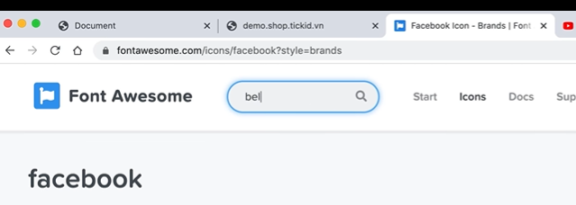

* Vào trang web rồi tải file css rồi nhúng vào và sử dụng icon

# Icons CSS

# Base modal

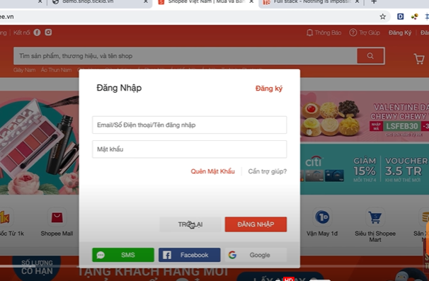

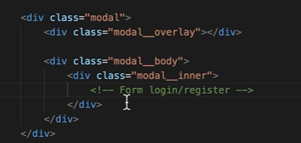

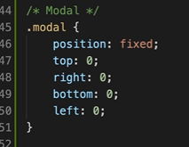

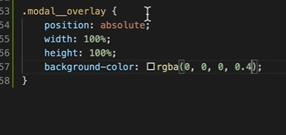

* Cho no cho nhìn xuyên qua
* 2 thằng ngang cấp nhau 2 thằng nào viếtnafou hiển thị lên trước
* 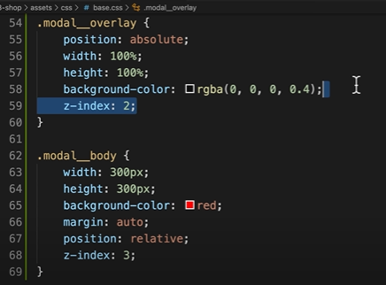
* 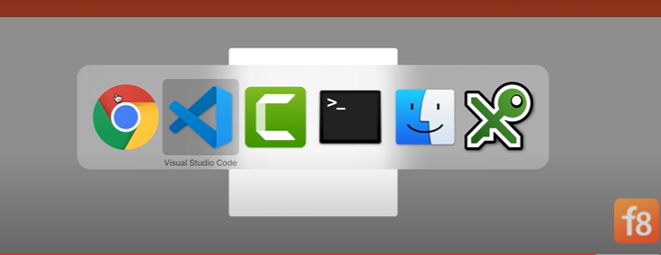

# Dựng khung form đăng ký

* 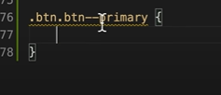
* 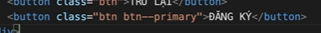
* => cách viết tren kia la bắt buộc phải có 2 class gần nhau

# CSS form đăng ký - Phần 2

* 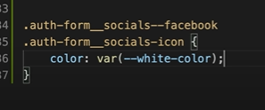
* Cách viết này gồm 2 class bị tác dụng

# CSS form đăng nhập

# Modal animation

# Dựng khung tìm kiếm



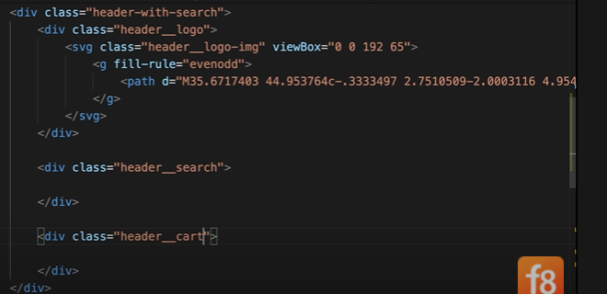

Đây là khung html

Bây giờ css

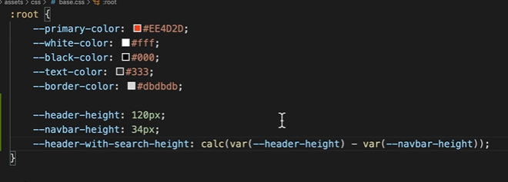

* Có thể viết biến

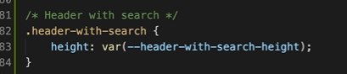

* Set biến vừa viết vào kiểu này được

# Lịch sử tìm kiếm CSS

* Cái này là con của

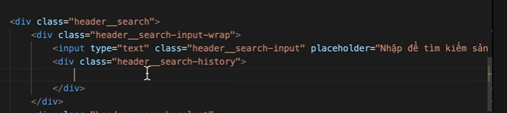

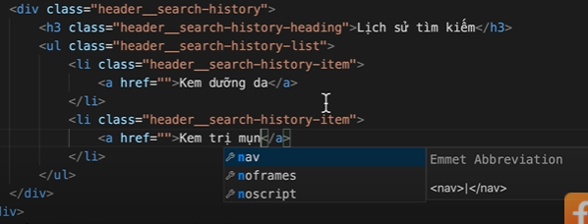

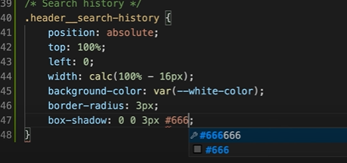

Nhìn thằng width: nó lấy 100%-16px

# Header giỏ hàng trống CSS

Display:block chỉ cho width: của nó chứa cả 1 hàng luôn

# Header cart badge

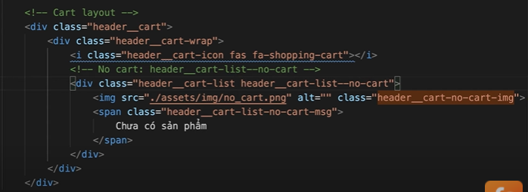

* Trường hợp cho header_cart-list—no-cart
* Có nghĩ là code sửa lý được add thêm class vào thẻ html để thẻ html hiện lên hoặc không hiện lên

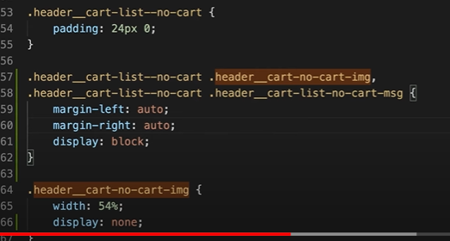

# Header cart - List products